计算机网络课程设计
实验报告

专业班级 200711
组长姓名学号 张博轩20071111
组长联系方式 2235060401@qq.com
同组人姓名学号 陈泓宇20071113
石博宇20071128
实验日期 2023年7月

2023 年 7 月 12 日
一、实验内容和要求
1、实验一
数据包捕获技术是网络管理系统的关键技术。本实验通过Wireshark软件的安装使用，监控局域网的状态，捕获在局域网中传输的数据包，并结合在计算机网络课程中学习到的理论知识，对常用网络协议的数据包做出分析，加深网络课程知识的理解和掌握。
1.1 具体内容及要求
Wireshark是一种开源的网络数据包的捕获和分析软件，本实验通过Wireshark软件的安装使用，监控局域网的状态，捕获在局域网中传输的数据包，并结合在计算机网络课程中学习到的理论知识，对常用网络协议的数据包做出分析，加深网络课程知识的理解和掌握。具体内容及要求如下：
- Wireshark软件的安装；
- Wireshark软件的启动，并设置网卡的状态为混杂状态，使得Wireshark可以监控局域网的状态；
- 启动数据包的捕获，跟踪PC之间的报文，并存入文件以备重新查；
- 设置过滤器过滤网络报文以检测特定数据流；
- 对常用协议的数据包的报文格式进行分析，利用协议分析软件的统计工具显示网络报文的各种统计信息。
1.2 具体过程
（1）在PＣ中安装协议分析软件（如：Wireshark）。具体安装过程详见Wireshark用户指南。
（2）启动Wireshark协议分析软件，选择抓包菜单项启动实时监视器，开始实时跟踪显示网络数据报文。可根据系统提示修改显示方式，详见Wireshark用户指南。
（3）调出跟踪存储的历史报文，选择有代表性的ETHERNETⅡ，IEEE802.3，IP，ICMP，TCP，UDP报文，对照有关协议逐个分析报文各字段的含义及内容。
（4）设置过滤器属性，如目的地址，源地址，协议类型等。如过滤不需要的网络报文，过滤器允许设置第二层，第三层或第四层的协议字段。

- 实验二
本实验为ICMP实验，通过构造和发送ICMP回射请求报文，接收和解析ICMP响应报文，设计Linux下的ping程序，并在给定的ping程序的基础上做如下功能扩充：
-h 显示帮助信息
-b 允许ping一个广播地址，只用于IPv4
-t 设置ttl值，只用于IPv4
-q 安静模式。不显示每个收到的包的分析结果，只在结束时，显示汇总结果

3、实验零
本实验内容为，将两台路由器通过Serial口串联起来，配置每个路由器Ethernet口和Serial口的IP地址。其中，两台路由器的Serial口之间采用PPP帧格式封装，每台路由器可配置静态路由或动态路由，使得各子网能相互通信。每台PC通过交换机连接到路由器Ethernet口，配置每台PC的IP地址，使得各PC能相互通信。最后测试网络连通性。
二、实验环境
1、实验一
操作系统：Windows 10
软件：Wireshark 4.0.6
2、实验二
操作系统：Linux
3、实验零
操作系统：Windows7
软件：Putty，Xshelll

三、程序的需求分析与逻辑框图
1、实验一
无。
2、实验二
Main函数首先需要设置发送的ICMP回射请求报文的数据长度datalen，之后处理命令行参数确定ping命令的选项，根据具体选项调整ICMP报文相关参数，为不断发送请求报文，需通过SIGALARM信号每秒定时发送报文，为获取目的地址需要对域名进行解析，最后调用readloop接收ICMP响应报文并显示每个包的分析结果。具体逻辑框图如下图所示。
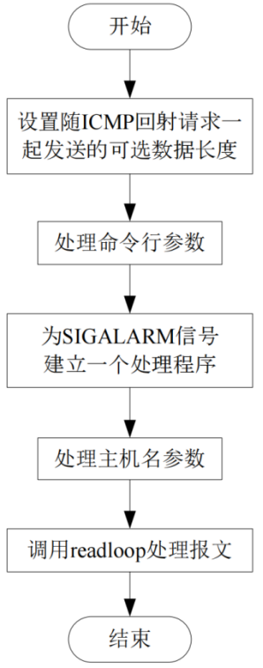
readloop函数首先创建一个套接口描述字，然后设置接收数据缓存区大小，之后根据main函数中命令行参数设置与套接口关联的选项，之后发送定时信号发送报文并调用proc_v4函数读取响应报文。具体逻辑框图如下图所示。
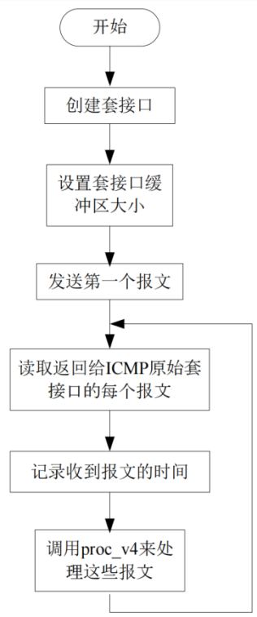
Proc_v4函数首先获取ICMP头部指针，检查报文长度后计算往返时间等参数并输出结果。具体逻辑框图如下图所示。
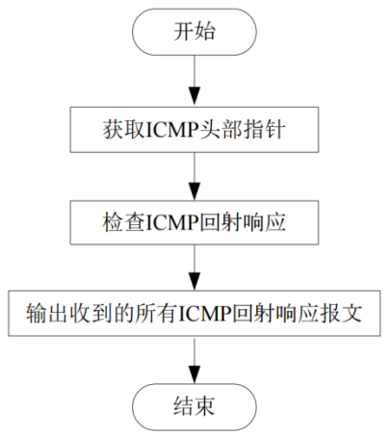
Send_v4函数首先构造ICMP回射请求报文，包括类型、序列号、数据等，并数据和长度计算校验和，最后发送回射请求报文。具体逻辑框图如下图所示。
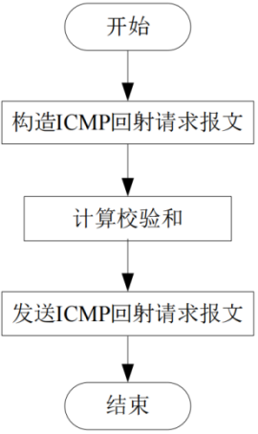

3、实验零
网路拓扑图
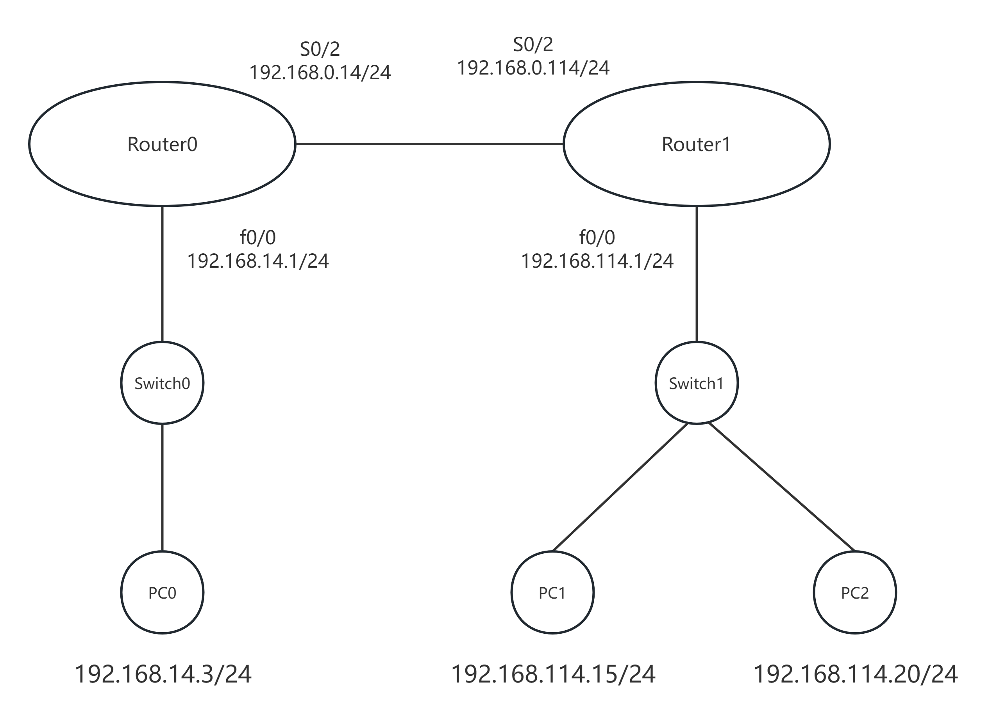

四、程序核心功能的实现机制
1、实验一
数据包捕获技术是网络管理系统的关键技术。以太网（Ethernet）具有共享介质的特征，信息是以明文的形式在网络上传输，当网络适配器设置为监听模式（混杂模式，Promiscuous）时，由于采用以太网广播信道争用的方式，使得监听系统与正常通信的网络能够并联连接，并可以捕获任何一个在同一冲突域上传输的数据包。IEEE802.3 标准的以太网采用的是持续 CSMA 的方式，正是由于以太网采用这种广播信道争用的方式，使得各个站点可以获得其他站点发送的数据。运用这一原理使信息捕获系统能够拦截的我们所要的信息，这是捕获数据包的物理基础。
以太网是一种总线型的网络，从逻辑上来看是由一条总线和多个连接在总线上的站点所组成各个站点采用上面提到的 CSMA/CD 协议进行信道的争用和共享，每个站点（这里特指计算机通过的接口卡）网卡来实现这种功能。网卡主要的工作是完成对于总线当前状态的探测，确定是否进行数据的传送，判断每个物理数据帧目的地是否为本站地址，如果不匹配，则说明不是发送到本站的而将它丢弃。如果是的话，接收该数据帧，进行物理数据帧的 CRC 校验，然后将数据帧提交给LLC 子层。
网卡具有如下的几种工作模式：
1) 广播模式（Broad Cast Model）：它的物理地址（MAC）地址是 0Xffffff 的帧为广播帧，工作在广播模式的网卡接收广播帧。
2）多播传送（Multi Cast Model）：多播传送地址作为目的物理地址的帧可以被组内的其它主机同时接收，而组外主机却接收不到。但是，如果将网卡设置为多播传送模式，它可以接收所有的多播传送帧，而不论它是不是组内成员。
3）直接模式（Direct Model）：工作在直接模式下的网卡只接收目地址是自己 MAC地址的帧。
4）混杂模式（Promiscuous Model）：工作在混杂模式下的网卡接收所有的流过网卡的帧，信包捕获程序就是在这种模式下运行的。
网卡的缺省工作模式包含广播模式和直接模式，即它只接收广播帧和发给自己的帧。如果采用混杂模式，一个站点的网卡将接受同一网络内所有站点所发送的数据包这样就可以到达对于网络信息监视捕获的目的。
2、实验二
ping 程序发送一份 ICMP 回射请求（echo request）报文给指定主机，并等待返回 ICMP
回射响应（echo reply）；该程序会按时间和反应成功的次数，估计往返时延和丢包率。其工作原理可以分为以下几个步骤：
1、发送ICMP回显请求
当用户在命令行输入ping命令并指定目标主机的IP地址或域名时，ping程序会创建一个ICMP回显请求数据包，并将其发送到目标主机。ICMP回显请求数据包包含一个标识符合一个序列号，以便在后续的应答中进行匹配。
2、目标主机接收ICMP回显请求
目标主机接收到ICMP回显请求后，会检测请求中的标识符和序列号，并将它们包含在ICMP回显应答中，以便发送方可以将应答与请求进行匹配。
3、目标主机发送ICMP回显应答
目标主机收到ICMP回显请求后，会立即发送一个ICMP回显应答，以确认它已经收到了请求，ICMP回显应答数据包包含与请求相同的标识符和序列号，并且它的数据部分包含请求数据的副本。
4、发送方接收ICMP回显应答
当发送方接收到ICMP回显应答后，它会检查应答中的标识符和序列号，并将它们与之前发送的请求进行匹配。如果匹配成功，则ping程序会计算出从发送请求到接收应答所需的时间，并将其显示在命令行中。
ICMP回射报文格式如下图所示，类型的值为 8 表示回射请求，类型的值为 1 表示回射响应。代码为 0。校验和为从 TYPE 开始到 IP 包结束的校验和。 如果代码的值为 0, 标识用来匹配回射请求和回射响应报文。
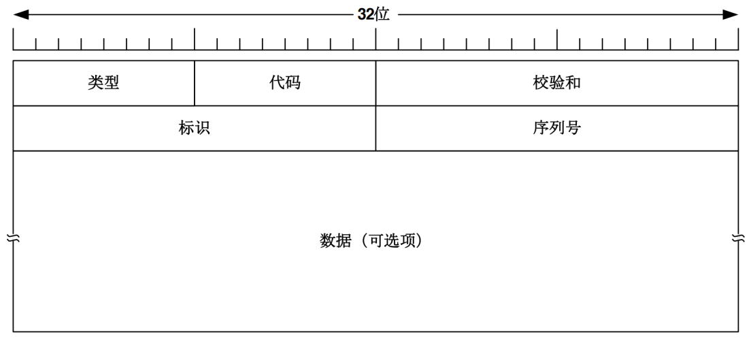
3、实验零
首先基于网络拓扑图，完成路由器、服务器与PC间的连线。在本次实验中，每台PC连接出来2根线，一根为console线，另一根为普通网线。TP0、TP3分别连到路由器的f0/0和f0/3口，规定广域网接口是s0/2相连。
基于网络拓扑图，在Router0上进行静态路由的配置。
配置路由器f0/0快速以太网接口IP地址及子网掩码，并激活接口。相应地配置路由器s0/2口的IP地址和子网，作为串口线DCE端，配置时钟频率。定义封装类型为PPP并配置静态路由，设置目的网络和下一跳的ip地址。最后执行显示路由表的命令以对配置情况进行检查。
在Router1上进行静态路由配置的过程同理。
基于网络拓扑图，在PC0-PC2上进行IP地址、子网掩码以及网关的配置。
一切准备工作就绪后，利用Xshell软件执行ping命令，测试网络连通性。

五、程序源代码（核心部分）
1、实验一
实验一采用Wireshark捕获数据包，无代码。
2、实验二
Main函数中解析命令行部分代码如下所示。通过调用getopt函数对命令行选项及参数进行解析，该函数第一个参数argc表示命令参数个数，第二个参数argv表示由命令参数组成的数组，第三个参数表示待解析的选项，其中v、h、b、q表示不带参数的选项，而t、c、s由于带字符‘:’表示选项后应该跟随参数。每一次解析该函数返回一个选项，直至返回-1表示解析完成。由代码可知，当解析出字符t时应获取此时索引的前一项即选项t的参数ttl值，通过函数atoi将参数字符串转成整数赋值给ttl，并设置tFlag为1以方便后续函数识别处理，其余选项同理。当解析出现错误时，getopt会返回字符‘?’，此时输出错误字符并退出运行。

- while ((c = getopt(argc, argv, "vhbqt:c:s:")) != -1) { //jiexi minglinghang option v no argument
- switch (c) {
- case 'v':
- verbose++;
- break;
- case 't':
- tFlag = 1;
- ttl = atoi(argv[optind - 1]);
- break;
- case 'c':
- pingNum = atoi(argv[optind - 1]);
- break;
- case's':
- datalen = atoi(argv[optind - 1]);
- if (datalen > 1024 || datalen < 0)
- err_quit("packet datalen should be between 0 and 1024\n");
- break;
- case 'h':
- err_quit("Usage ping [options] <destination>\nOptions:\n\t<destination>\tdns name or ip address\n\t-h\t\tprint help and exit\
- \n\t-c <count>\tstop after <count> replies\n\t-q\t\tquiet output\n\t-s <size>\tuse <size> as number of data bytes to be sent\
- \n\t-t <ttl>\tdefine time to live\n\t-v\t\tverbose output\n\nIPv4 options:\n\t-b\t\tallow pinging broadcast");
- case 'q':
- qFlag = 1;
- break;
- case 'b':
- bFlag = 1;
- break;
- case '?':
- printf("optopt = %c\n", (char)optopt);
- printf("opterr = %d\n", opterr);
- err_quit("unrecognized option: %c", c);
- }
- }

Main函数中解析完命令行参数后获取目的地址主机名host，之后设置定时信号SIGALRM和处理函数sig_alarm，通过调用host_serv函数将主机名host转换成一个套接口地址结构addrinfo的链表，并将表头赋值为ai，之后调用Scok_ntop_host函数将其中套接口地址从二进制转换为点分十进制字符串形式输出。

- signal(SIGALRM, sig_alrm); //dingshi xinhao

- ai = host_serv(host, NULL, 0, 0);
- strcpy(str, ai->ai_canonname);
- printf("ping %s (%s): %d data bytes\n", ai->ai_canonname,
- Sock_ntop_host(ai->ai_addr, ai->ai_addrlen), datalen);

之后将pr结构体中发送地址指向目的地址，接收地址使用calloc函数分配1个长度为ai_addrlen的地址空间，之后调用readloop函数进一步处理。

- pr->sasend = ai->ai_addr;
- pr->sarecv = calloc(1, ai->ai_addrlen);
- pr->salen = ai->ai_addrlen;
- readloop();

readloop函数调用socket函数创建套接口描述字，之后使用setsockopt函数设置接收数据缓冲区大小，当使用选项b时，设置setsockopt中第三个参数为SO_BROADCAST，表示允许发送给广播地址，当使用选项t时，设置setsockopt中第三个参数为IP_MULTICAST_TTL，第四个参数为命令行中的参数ttl。

- sockfd = socket(pr->sasend->sa_family, SOCK_RAW, pr->icmpproto);
- size = 60 * 1024; /* OK if setsockopt fails */
- setsockopt(sockfd, SOL_SOCKET, SO_RCVBUF, &size, sizeof(size));
- if (bFlag)
- if (setsockopt(sockfd, SOL_SOCKET, SO_BROADCAST, &bFlag, sizeof(bFlag)) == -1)
- err_quit("can't set broadcasting");
- if (tFlag) {
- int ttlNum = ttl;
- if (setsockopt(sockfd, IPPROTO_IP, IP_MULTICAST_TTL, &ttl, 1) == -1)
- err_quit("ping: can't set multicast time-to-live");
- if (setsockopt(sockfd, IPPROTO_IP, IP_TTL, &ttlNum, sizeof(ttlNum)) == -1)
- err_quit("ping: can't set unicast time-to-live");
- }

之后激活定时信号SIGALRM，sig_alarm函数每秒调用一次send_v4函数来发送ICMP回射请求报文，之后readloop函数调用recvfrom函数接收响应报文数据，通过gettimeofday函数获取当前时间，然后调用porc_v4函数输出报文信息。

- sig_alrm(SIGALRM); /* send first packet */
- for (int i = 0; i < pingNum; i++) {
- len = pr->salen;
- n = recvfrom(sockfd, recvbuf, sizeof(recvbuf), 0, pr->sarecv, &len);
- if (n < 0) {
- if (errno == EINTR)
- continue;
- else
- err_sys("recvfrom error");
- }
- gettimeofday(&tval, NULL);
- (*pr->fproc)(recvbuf, n, &tval);
- }

Send_v4函数部分代码如下。首先构造ICMP数据包格式，包括类型、代码、序列号和发送时间数据。之后调用in_cksum函数计算校验和，然后调用sendto函数将构造好的报文发送至目的地址。

- icmp = (struct icmp*)sendbuf;
- icmp->icmp_type = ICMP_ECHO;
- icmp->icmp_code = 0;
- icmp->icmp_id = pid;
- icmp->icmp_seq = nsent++;
- gettimeofday((struct timeval*)icmp->icmp_data, NULL);
- len = 8 + datalen; /* checksum ICMP header and data */
- icmp->icmp_cksum = 0;
- icmp->icmp_cksum = in_cksum((u_short*)icmp, len);
- sendto(sockfd, sendbuf, len, 0, pr->sasend, pr->salen);

Proc_v4函数部分代码如下。首先获取截取ip数据包中icmp数据部分，然后得到响应时间，通过tv_sub函数得到往返时间，然后将其转化成毫秒单位的rtt值，当没有使用选项q时，将输出每个响应报文的信息。

- ip = (struct ip*)ptr; /* start of IP header */
- hlen1 = ip->ip_hl << 2; /* length of IP header */
- icmp = (struct icmp*)(ptr + hlen1); /* start of ICMP header */
- tvsend = (struct timeval*)icmp->icmp_data;
- tv_sub(tvrecv, tvsend);
- rtt = tvrecv->tv_sec * 1000.0 + tvrecv->tv_usec / 1000.0;
- rttSum += rtt;
- rcvNum++;
- if (!qFlag)
- printf("%d bytes from %s: seq=%u, ttl=%d, rtt=%.3f ms\n",
- icmplen, Sock_ntop_host(pr->sarecv, pr->salen),icmp->icmp_seq, ip->ip_ttl, rtt);

- 实验零
无。

六、程序扩展功能的需求分析与实现
1、实验一
无。
2、实验二
Ping程序额外扩充了两个选项c和s，选项c用于设置发送报文数量，选项s用于设置跟随ICMP回射请求报文的数据长度，具体实现代码如下所示。当getopt函数返回字符c时，获取参数并赋值给pingNum，当返回字符s时，获取参数并赋值给datalen。之后在readloop函数中设置接收报文循环的数量pingNum从而实现选项c功能，在send_v4函数中使用datalen计算ICMP报文校验和以及设置发送数据大小从而实现了选项s功能。
- case 'c':
- pingNum = atoi(argv[optind - 1]);
- break;
- case 's':
- datalen = atoi(argv[optind - 1]);
- if (datalen > 1024 || datalen < 0)
- err_quit("packet datalen should be between 0 and 1024\n");
- break;
3、实验零
无。

七、实验数据、结果分析
1、实验一
1.1 IEEE802.3报文分析
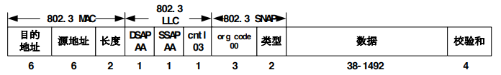
IEEE802.3报文格式
报文可分为5段。第一段中，前6字节为目的端的MAC地址，之后的6字节为源端的MAC地址，最后2字节代表不包括检验码的长度；第二段中，DSAP和SSAP为目的服务访问点和源服务访问点，都为0xaa，cntl的值为3；第三段是子网接入协议，3字节的org code值为00，其后的2字节代表类型；第三段为数据段，长度不得低于38个字节，不得高于1492个字节；第四段为校验和，占4个字节。

1.2 ETHERNET II报文分析
DSTADDR | SRCADDR | TYPE | INFO
6字节 | 6字节 | 2字节
最大长度1518字节
ETHERNET II报文格式
前6字节为目的端的MAC地址，之后的6字节为源端的MAC地址，之后的2字节内容为上一层协议的类型，最后是数据字段。ETHERNET II协议报文最大长度为1518字节。
选取一个包进行分析，如下图所示。
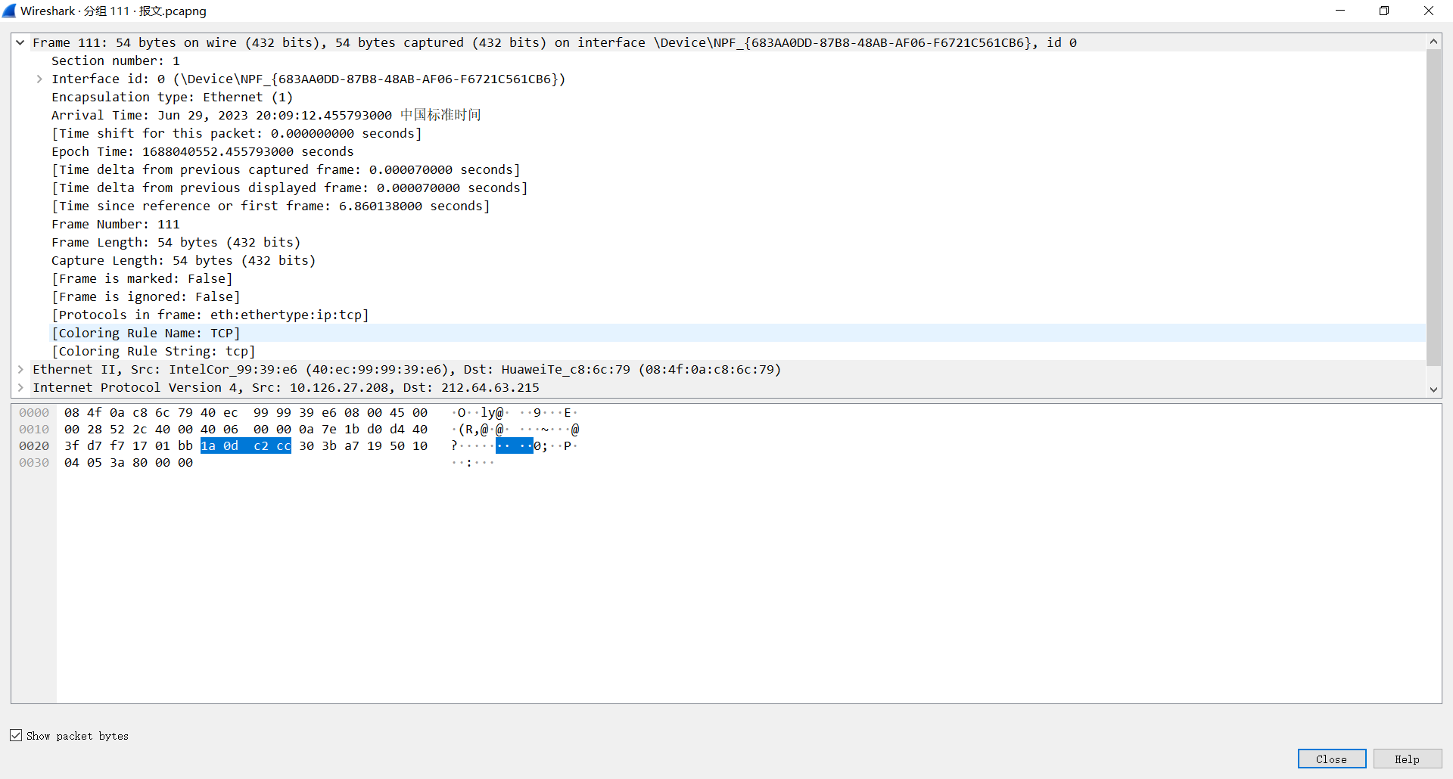
ETHERNET II报文分析
目的地址：HuaweiTe_c8:6c:79 (08:4f:0a:c8:6c:79)
源地址：IntelCor_99:39:e6 (40:ec:99:99:39:e6)
上一层协议类型：IPv4 (0x0800)

1.3 IP报文分析
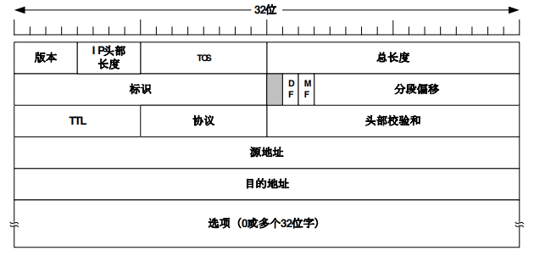
IP报文格式
版本代表了IP协议的版本，如ipv4、ipv6，一共4位。之后的4位表示IP头部长度，取值范围是5-15。TOS表示服务类型，一共8位。总长度一共16位，表述IP包的总长。标识用于唯一标识该包，占16位。标志占3位，第1位未定义，第2位DF表示是否分段，DF为0表示该包可分段，否则表示不可分段，第3位MF表示更多的分段，MF为0表示这是最后分段，否则表示还有后续分段。分段偏移标明当前分段在原包中的位置，占13位。生存时间(TTL)域表示包的生存时间。实际操作时，包每经过一个路由器，TTL值减一，当 TTL 值为0时，该包被丢弃，占8位。
协议表示高层次协议的类型。头部校验和用来检验包头，占16位。源地址占32位，目的地址占32位。包头长度必须为4字节的整数倍，如果选项的长度不是4字节的整数倍，那么就要进行填充。
选取一个包进行分析，如下图所示。
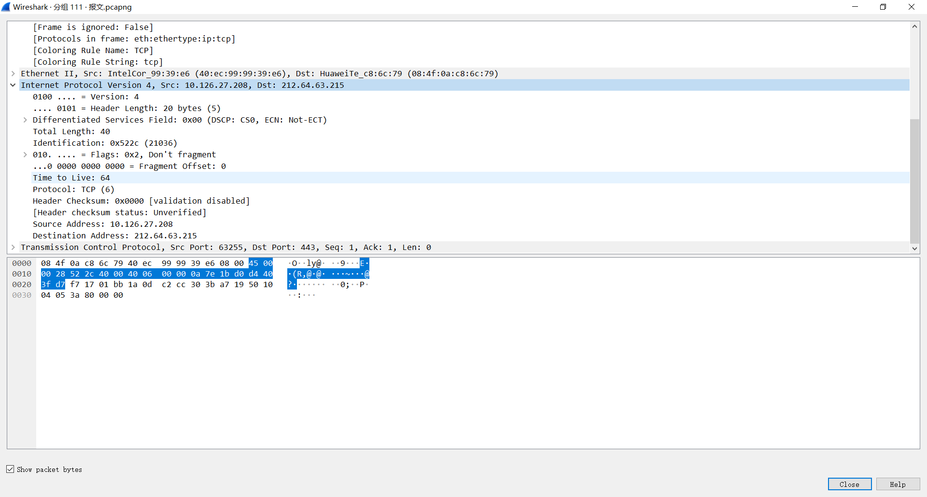
IP报文
版本：4，即IPv4
头部长度：20字节
服务类型：0x00
总长度：40
标识：0x52cc
标志：0x2, 不分段
分段偏移：0
生存时间：64
上层协议：TCP
头部校验和：0x0000
源地址：10.126.27.208
目的地址：212.64.63.215

1.4 ICMP报文分析
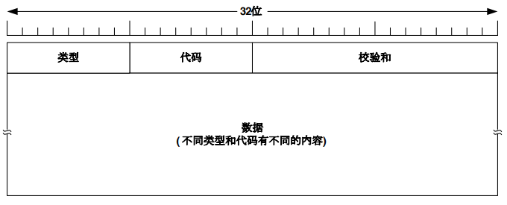
ICMP报文格式
所有报文的前4个字节都是统一格式的，但剩下的部分是不同的。类型字段占8位，可以有15个不同的值，以次来描述特定类型的ICMP报文。代码字段占8位，某些ICMP报文还使用代码的值来进一步描述不同的条件。校验和字段占16位，计算范围包括整个ICMP报文，计算方法与IP首部检验和算法相同。
不同类型报文由报文中的类型字段和代码字段来共同决定，如类型8、代码0表示ping请求，类型0、代码0表示ping响应，类型11表示超时，代码0表示传输期间生存时间为0，代码1表示在数据报组装期间生存时间为0。
在过滤器输入栏中输入icmp来过滤出ICMP报文。
选取一个包进行分析，如下图所示。
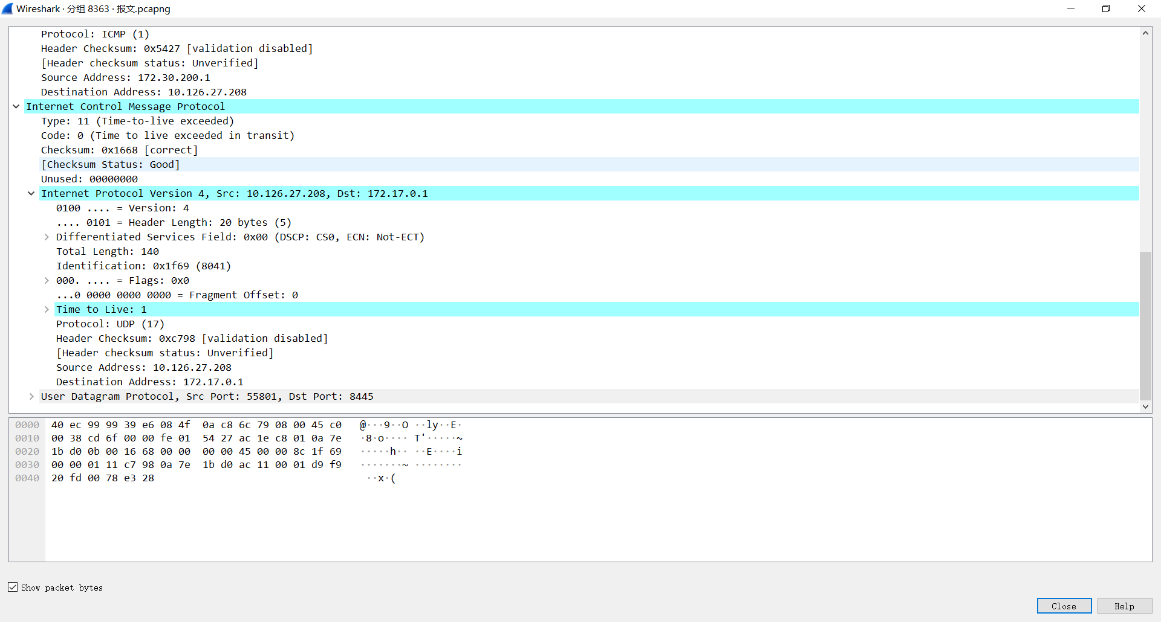
ICMP超时报文
如图所示，类型字段为11，表示出现了超时，代码为0表示在传输期间生存时间为0。
1.5 TCP报文分析
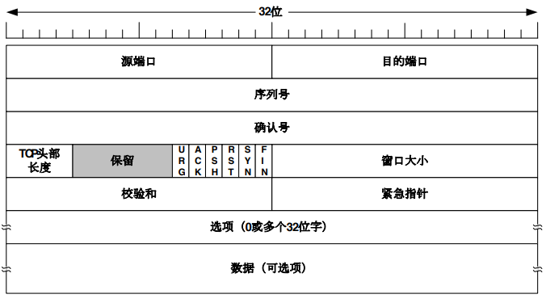
TCP报文头部格式
报文头部由多个32位字段组成。源端口和目的端口分别为发送方和接收方的端口，各占16位。序列号表示该 TCP数据段中的第一个TCP数据字节在从TCP发送方向TCP接收方发送的数据字节流中的位置。TCP用序列号对每个字节进行计数。只有SYN标志置1时该字段才有效。占32位，以字节为单位编号。确认号应当是上次已成功收到数据字节序号加1。只有ACK标志置1时确认号字段才有效。占32位，以字节为单位编号。TCP头的长度给出首部中32位字的数目，即长度单位为32位字，包含可选项域，占4位。窗口大小用于基于可变滑动窗口的流控，指示发送方从确认号开始可以再发送窗口大小的字节流，窗口大小为字节数，占16位。 校验和占16位。 紧急指针用来指示紧急数据在当前数据段中的位置，和序列号字段中的值相加表示紧急数据最后一个字节的序号。当URG标志置1时紧急指针才有效，占16位。可选项域占0或多个32位字。
下面分析TCP报文时，以TCP协议在建立连接的过程为示例进行分析。
TCP建立连接时需要进行三次握手，如下图所示。
三次握手的数据包分析如下。
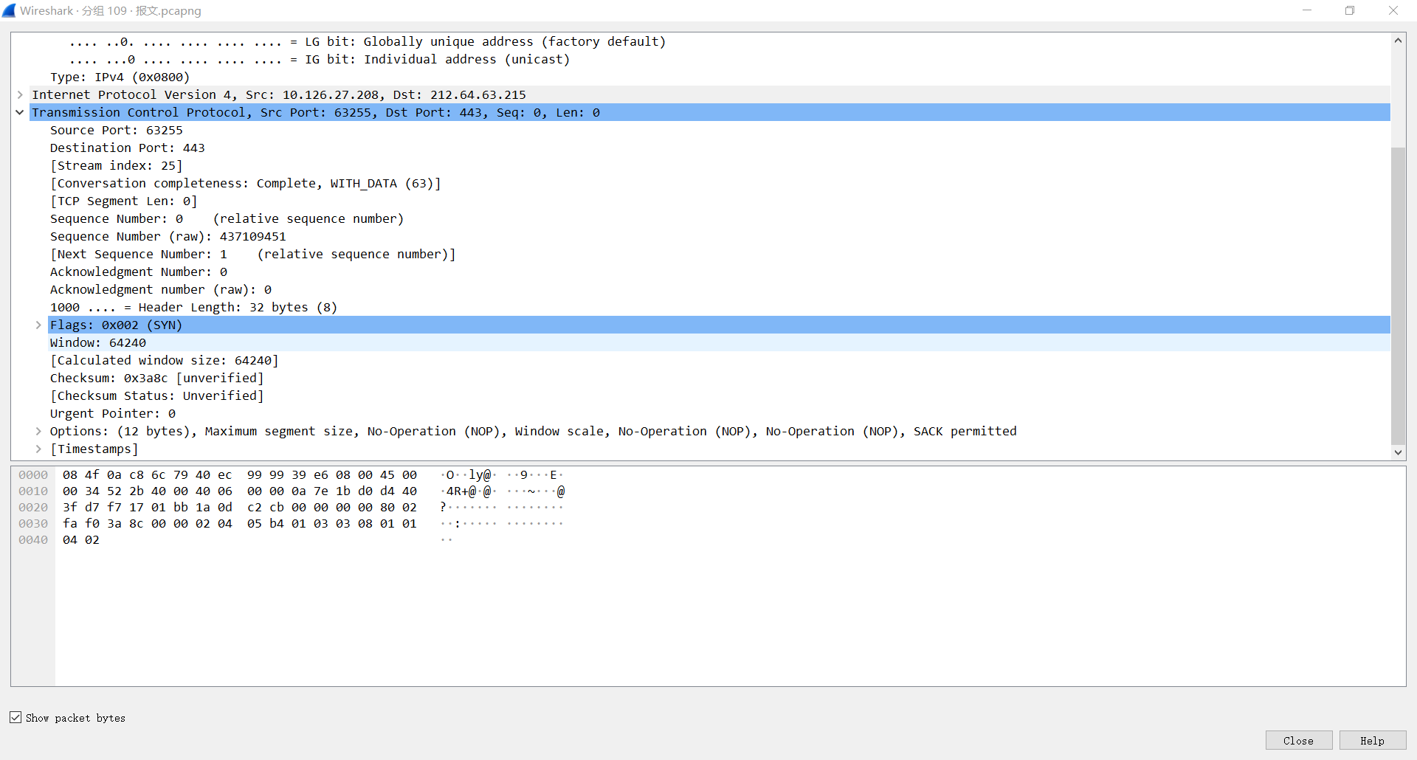
第一次握手
第一次握手的源端口为63255，目的端口为443，标志位为0x002（SYN=1），序列号为0，代表客户端发送了建立连接的请求。
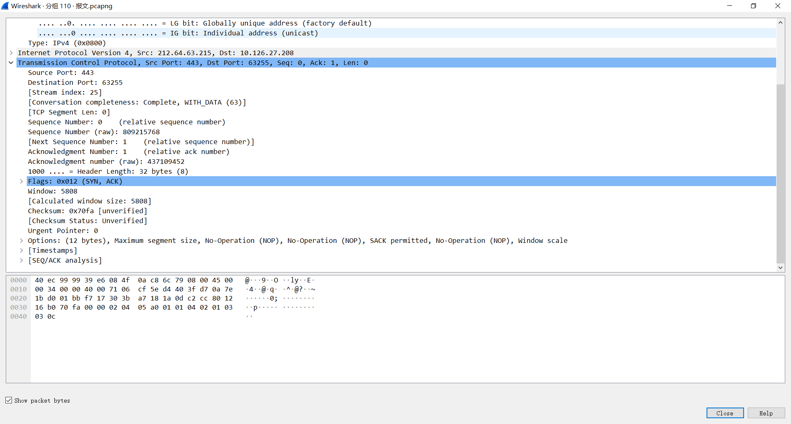
第二次握手
第二次握手的源端口为443，目的端口为63255，标志为0x012（SYN=1，ACK=1），确认序列号加1，表明服务器向客户端返回了一个数据包。
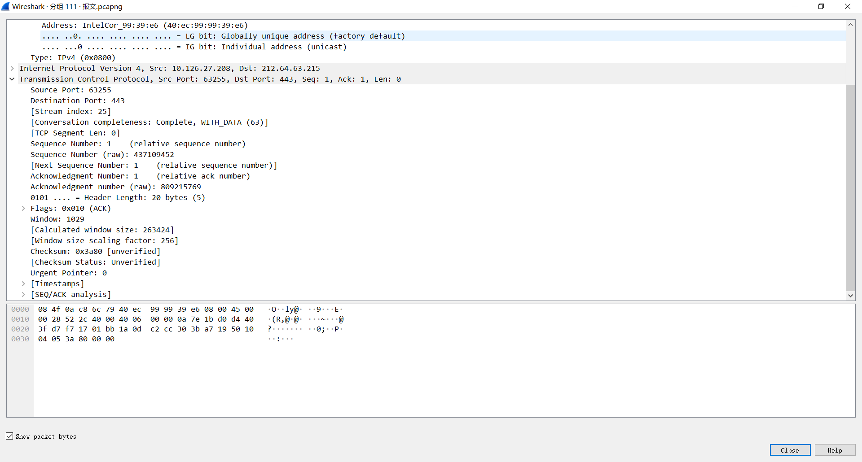
第三次握手
客户端收到了服务器发回的数据包，检查确认序列号是否为第一次发送的序列号0加1，即1，并检查ACK是否为1，若均满足则向服务器发送一个数据包，序列号为1，ACK为1，如上图所示。以上即为三次握手建立连接的过程。

1.6 UDP报文分析
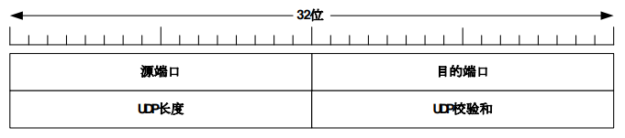
UDP报文头部格式
UDP报文的前32位是发送方和接收方的端口，分别占16位。后32位中前16位为UDP报文的长度，是UDP头部和UDP数据两部分的总长度，最小长度8字节，刚好覆盖UDP头，最大长度65515字节，占16位；后16位为校验和。
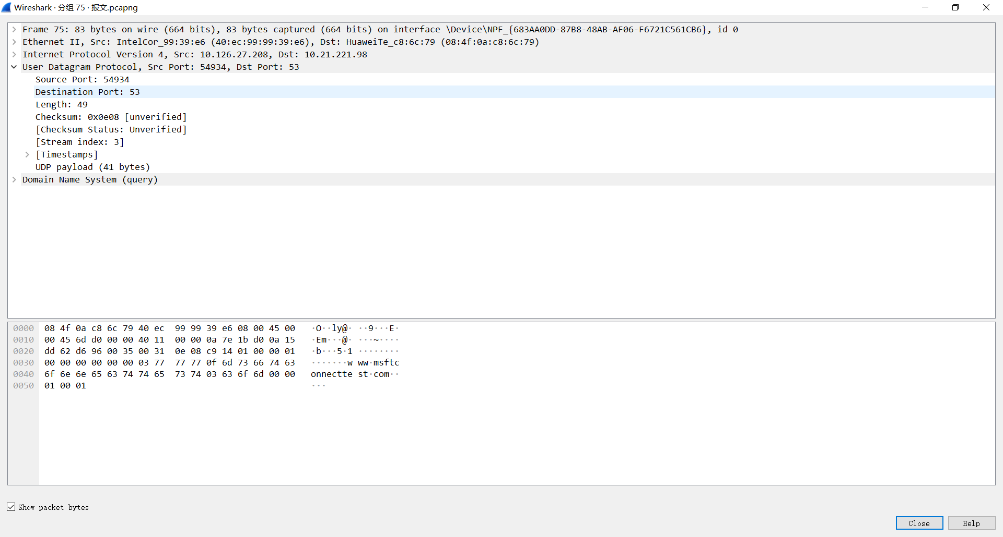
UDP报文分析
源端口：54934
目的端口：53
长度：49
校验和：0x0e08
报文的数据部分共有41字节
- 实验二
编译ping程序后运行，ping百度结果如下图所示。
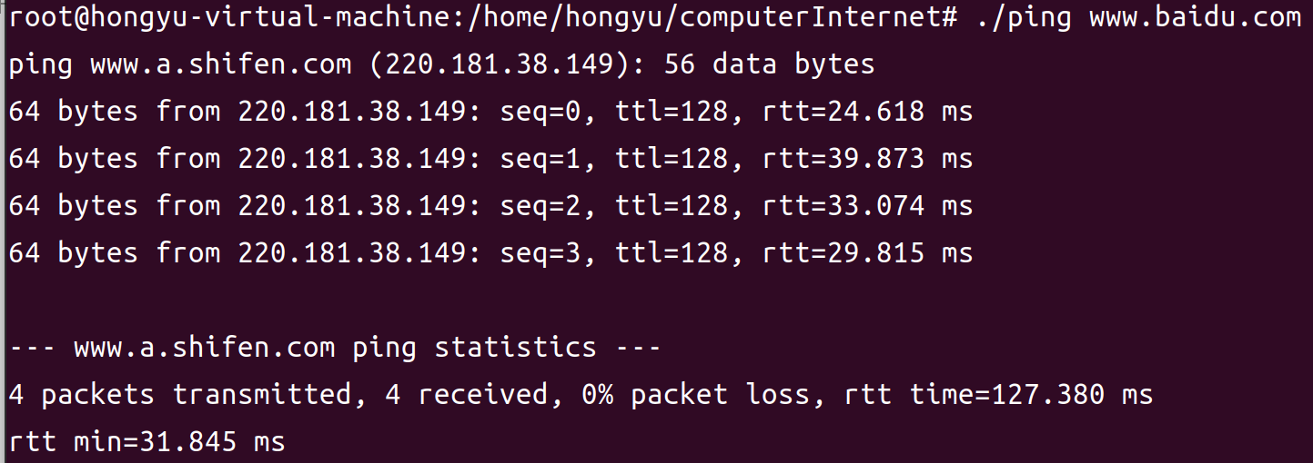
当添加选项q后结果如下图所示，不输出具体每条报文信息，只输出最终结果。
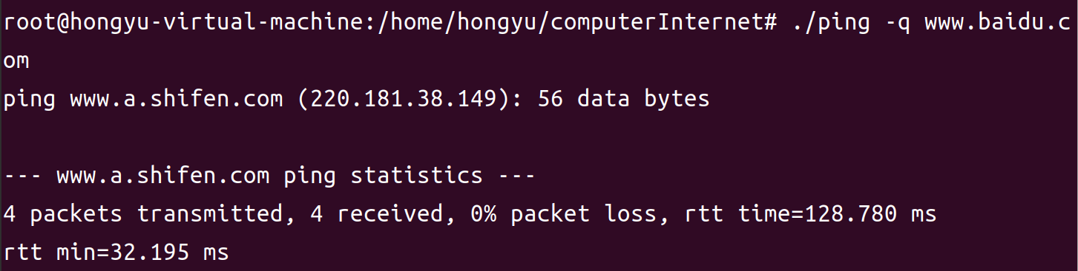
当添加选项t后，设置参数为10结果如下图所示，没有收到响应报文信息。
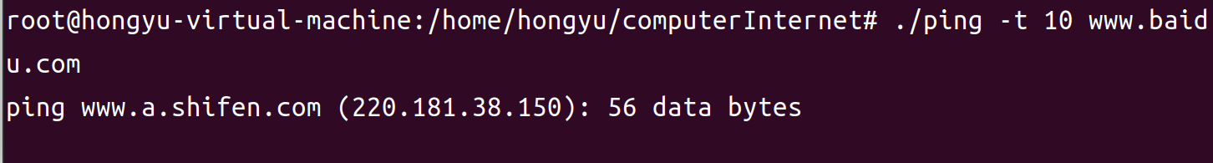
当添加选项t并设置参数为20时结果如下图所示，可以正常收到响应报文信息。
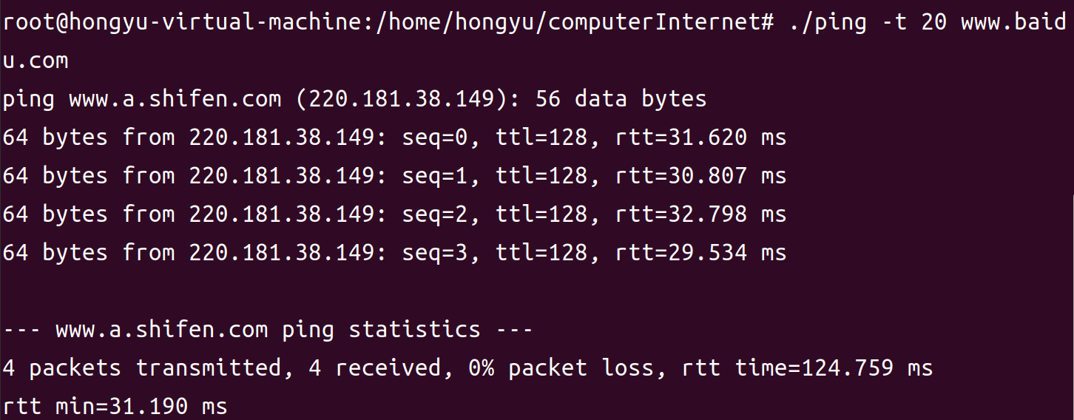
当添加选项c，设置参数为6时结果如下图所示，输出了6个响应报文信息。
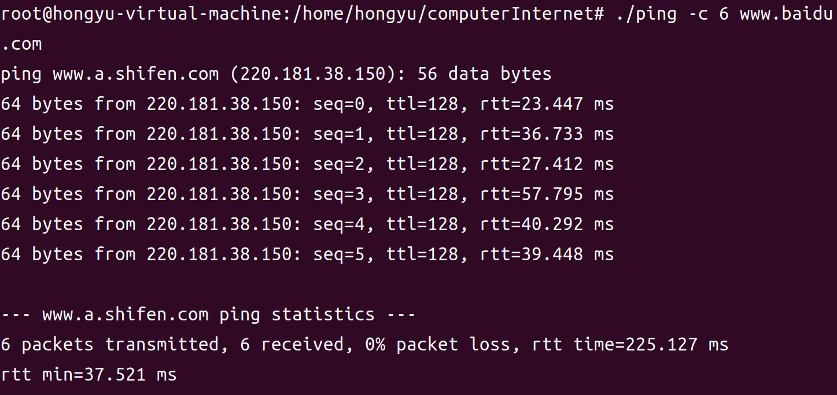
当添加选项s，设置参数为64时结果如下图所示，发送字节数为64个，接收字节数为72个。
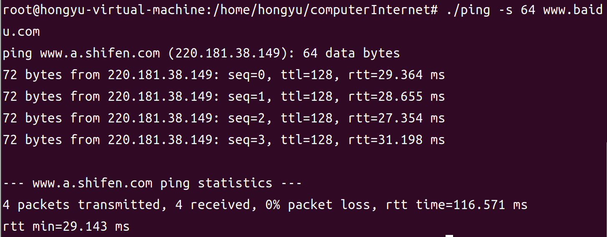
当添加选项b时，此时可以ping一个广播地址，结果如下图所示。
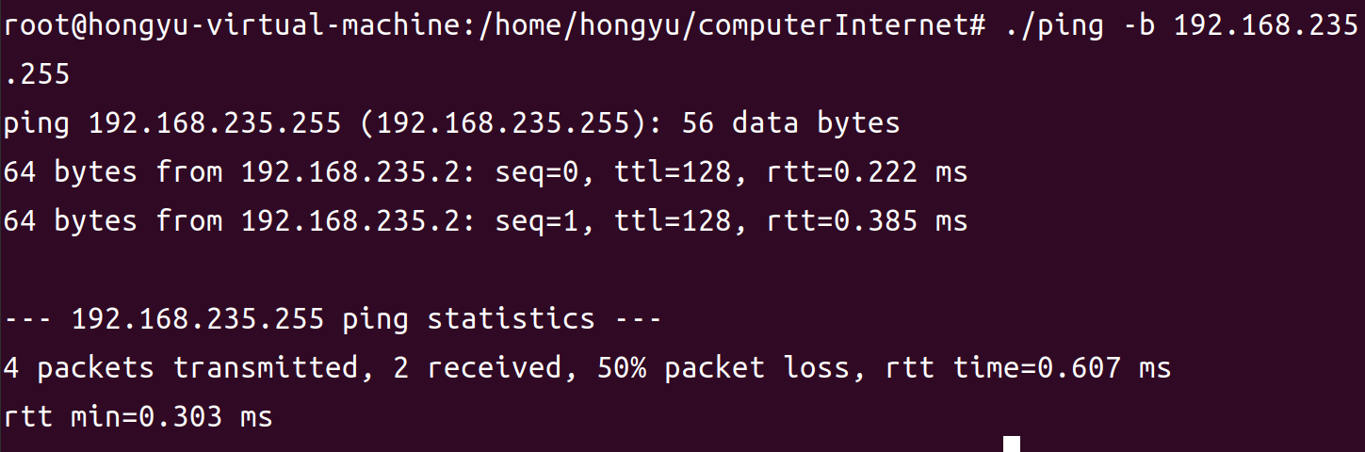
当添加选项h时，可以获取ping的帮助信息，结果如下图所示。
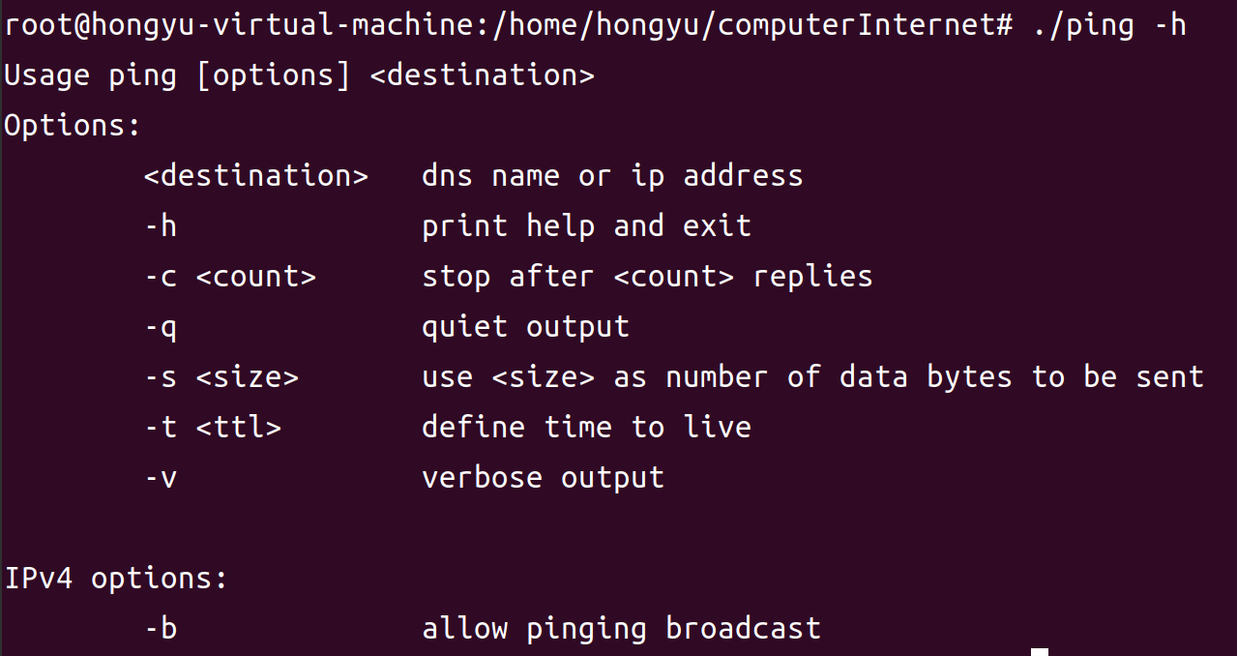
3、实验零
在Router0上配置静态路由的过程，并在最后执行显示路由表命令对配置结果进行检查。下方若干截图中包含实际实验中的一些错误输入及操作。
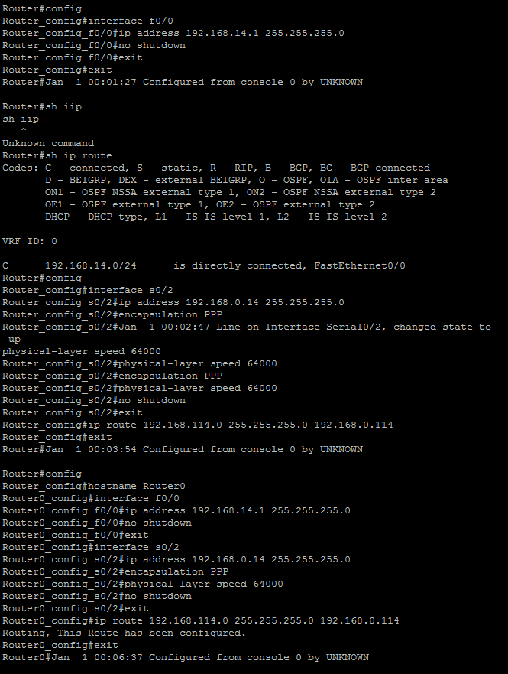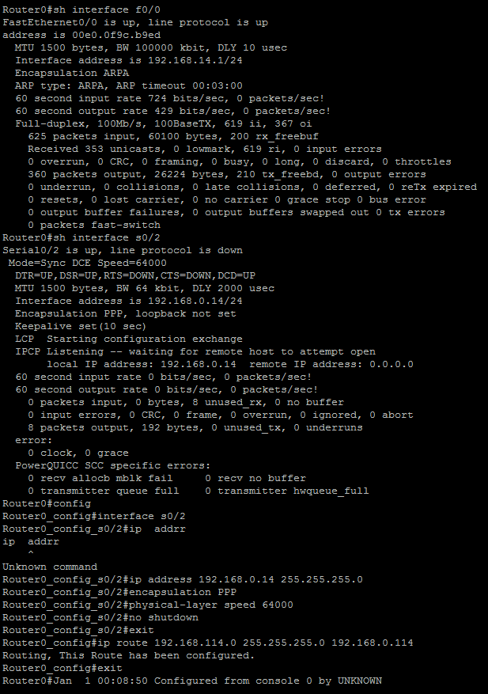

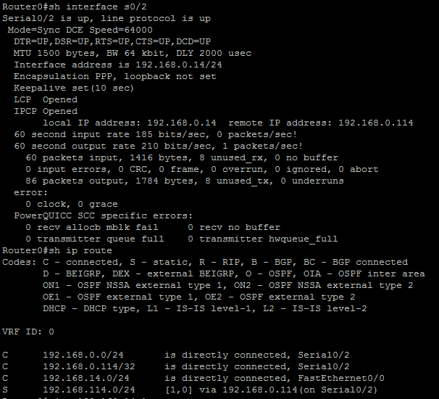
在Router1上配置静态路由的过程，并在最后执行显示路由表命令对配置结果进行检查。
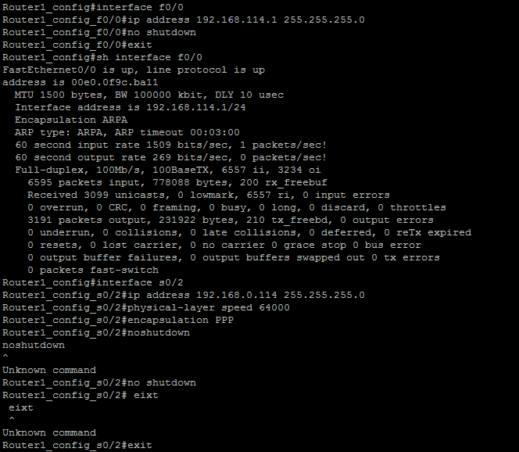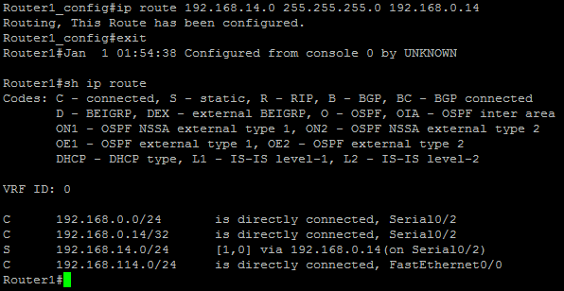
Router0下PC0的ip地址配置为192.168.14.3/24，网关Switch0为192.168.14.1。Router1下PC1的ip地址配置为192.168.114.15/24，PC2的ip地址配置为192.168.114.20/24，网关Switch1为192.168.114.1。下面利用Xshell软件进行网络连通性测试。
PC0执行ping命令，测试与PC1、PC2的网络连通性。
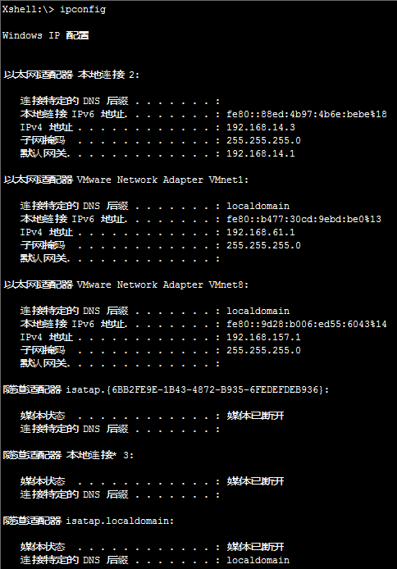

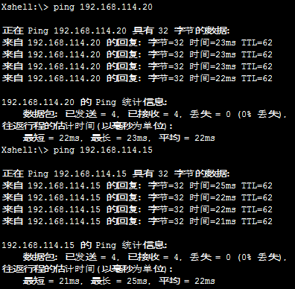
PC1执行ping命令，测试与PC0、PC2的网络连通性。
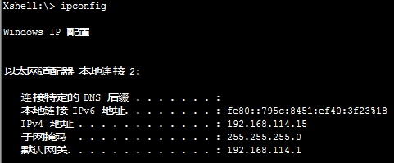
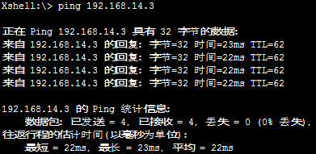
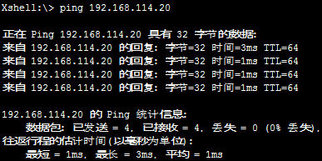
PC2执行ping命令，测试与PC0、PC1的网络连通性。
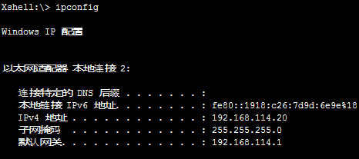
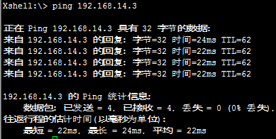
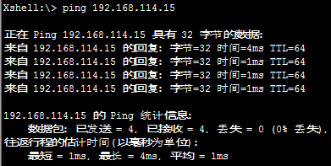
测试网络连通性完毕。局域网中各子网、PC能够相互通信。
- 总结
通过计算机网络课程设计，我们将大三上学期学习到的理论知识进行了系统性的复习，并与实践进行了结合。在一次次动手亲自实验的过程当中，不仅学到了技术，也收获了课本上学不到的知识。如今的社会已经全面进入了信息时代，互联网不仅仅是生活中不可或缺的一部分，在计算机科学领域内，越来越多基于网络的技术应运而生。对于计算机科学与技术专业的学生来说，学好网络技术是非常重要的。在此次课程设计的过程中，我们在进行实验时也发现了自己对于计算机网络理论知识的掌握有不牢固的地方，因此课程设计也帮助我们巩固了知识。在今后的学习中我们还不能够止步于此，还是要继续深入学习计算机网络技术，因为计算机行业是一个不断更新迭代的行业，只有不断的汲取新知识、新技术，才能不被计算机行业所淘汰。

九、同组人分工情况
学号 | 姓名 | 承担任务
20071111 | 张博轩 | 实验零、实验一，实验一部分报告撰写
20071113 | 陈泓宇 | 实验零、实验二选项-h -t- c的功能扩充，实验二部分报告撰写
20071128 | 石博宇 | 实验零、实验二选项-b -q -s的功能扩充，实验零、实验二部分报告撰写、报告整理

